**PŘÍPRAVA NA VÝUKU**

**Téma:** Antikoncepce

**Podtéma:** Rizika těhotenství mladistvých, antikoncepce, historie antikoncepce, gynekologické vyšetření

**Kapitola v RVP:** Změny v životě člověka a jejich reflexe

**Ročník:** 8.

**Vyučovací hodina:** 1

**Učební pomůcky:** Tabule, karty s jednotlivými metodami antikoncepce, kartičky s návodem na použití kondomu, pexeso

**Cíle hodiny:**

* Žáci si upevní představu o rizicích související s těhotenstvím u mladých dívek.
* Žáci definují správný význam antikoncepce.
* Žáci vyjmenují základní metody antikoncepce.
* Žáci pojmenují antikoncepční metody dle ilustrativních obrázků.
* Žáci budou podrobněji znát kondom a návod na jeho použití.
* Žáci objasní historii antikoncepčních metod.
* Žáci si upevní znalosti, kdy má dívka poprvé navštívit gynekologa.
* Žáci budou znát pravdivost nesprávných mýtů.

**Mezipředmětové vztahy**: Přírodopis - Biologie člověka (fylogeneze a ontogeneze člověka)

**Průřezová témata:** Osobnostní a sociální rozvoj – Sebepoznání a sebepojetí

**Opěrné pojmy:** Těhotenství, nedonošené dítě, antikoncepce, hormonální pilulky, kondom, menstruace

**Nové pojmy:** Antikoncepce, přerušovaná soulož, kojení, měření bazální teploty, abstinence, poševní pesar, cervikální pesar, ženský kondom, houbičky, spermicidy, náplasti, vaginální kroužky, injekce, nitroděložní tělísko, postkoitální antikoncepce, sterilizace

**Klíčové kompetence:**

**Kompetence k učení**

* Žák vyhledává a třídí informace a na základě jejich pochopení, propojení a systematizace je efektivně využívá v procesu učení.
* Žák operuje s obecně užívanými termíny.
* Získané výsledky porovnává, kriticky posuzuje a vyvozuje z nich závěry pro využití v budoucnosti.

**Kompetence k řešení problémů**

* Žák vyhledá informace vhodné k řešení problému, nachází jejich shodné, podobné a odlišné znaky.
* Žák využívá získané vědomosti a dovednosti k objevování různých variant řešení.

**Kompetence komunikativní**

* Žák formuluje a vyjadřuje své myšlenky a názory v logickém sledu, vyjadřuje se výstižně, souvisle a kultivovaně v písemném i ústním projevu.
* Žák Naslouchá promluvám druhých lidí, porozumí jim, vhodně na ně reaguje, účinně se zapojuje do diskuse, obhajuje svůj názor a vhodně argumentuje.

**Kompetence sociální a personální**

* Žák účinně spolupracuje ve skupině.
* Žák se podílí na utváření příjemné atmosféry v týmu.
* Žák přispívá k diskusi v malé skupině i k debatě celé třídy, chápe potřebu efektivně spolupracovat s druhými při řešení daného úkolu a oceňuje zkušenosti druhých lidí.

**Kompetence občanské**

* Žák respektuje přesvědčení druhých lidí.

**Kompetence pracovní**

* Žák dodržuje vymezená pravidla.
* Žák využívá znalosti a zkušenosti získané v jednotlivých vzdělávacích oblastech v zájmu vlastního rozvoje.
* Žák používá bezpečně materiály, nástroje a vybavení.

**Teoretická příprava**

**RIZIKA TĚHOTENSTVÍ U MLADISTVÝCH**

*Znáte nějaká rizika související s těhotenstvím u mladých dívek?*

* Vyšší těhotenská a porodní úmrtnost matky (nevyvinutá pánev, děložní čípek, nedostatek živin pro dítě i matku)
* Často nedonošené dítě

Tyto dvě rizika nastávají v důsledku celkově nedostatečně vyvinutého těla dívky, pohlavních orgánů, nevyvinuté pánve, děložního čípku, nedostatku živin pro dítě i matku.

Mezi další rizika patří:

* Psychická nepřipravenost a nezralost pro rodičovství (Dospívající si v pubertě teprve vytváří vlastní osobnost a nemusí dokázat sám být oporou pro narozené dítě)
* Závislost na vlastních rodičích (Matka většinou žije u rodičů, základní potřeby závisí na rodičích)
* Sociální izolace (dívka se nezařadí mezi svou skupinu vrstevníků)
* Ukončení školy a následné problémy s hledáním zaměstnání po ukončení mateřství

**ANTIKONCEPCE**

Antikoncepce je ochrana před otěhotněním. Také můžeme říct, že cílem antikoncepce je zabránit spojení vajíčka ženy se spermií muže při pohlavním styku. V dnešní době máme na výběr hned z několika metod antikoncepcí, nicméně ne každá antikoncepce je vhodná pro určitý věk dívky a ne každá antikoncepce je spolehlivá.

Jednotlivé antikoncepce můžeme rozdělit do několika základních skupin:

Přirozené Bariérové Hormonální Nitroděložní Postkoitální Chirurgická

**Přirozené metody antikoncepce** jsou antikoncepce, kdy nepoužíváme žádné hormonální ani bariérové metody, které by bránily splynutí vajíčka a spermie.

Patří sem např: přerušovaná soulož, kojení, měření bazální teploty, abstinence, kalendářová metoda

Velkou nevýhodou je, že tyto metody nejsou vůbec spolehlivé. Výhodu zde ale můžeme vidět v tom, že tělo nezatěžujeme cizorodými předměty, nebo že neužíváme hormonální látky.

**Bariérová metoda antikoncepce** - již od názvu nám signalizuje, že tato metoda spočívá v tom, že do těla vložíme překážku před tím, aby nedošlo ke spojení vajíčka a spermie.

Mezi tyto bariéry řadíme: kondom, poševní pesar, ženský kondom, spermicidy (GELY) a houbičky.

**KONDOM** kromě toho že chrání před otěhotněním, má ještě jednu velmi důležitou funkci, věděli byste jakou?

Ochrana před pohlavně přenosnými chorobami.

Mužský i ženský kondom jsou jediné antikoncepce, které chrání ženu před otěhotněním, ale také chrání ženu a muže před přenosem přenosně pohlavních chorob. Proto se kondom považuje za nejvhodnější antikoncepci při zahájení sexuálního života.

Jedná se o latexový návlek na penis, který je dobře dostupný a cenově přijatelný. Kondom se navléká na ztopořený penis před každým pohlavním stykem podle návodu, který se nachází v krabičce. Kondom se nesmí používat opakovaně a mělo by se zabránit styku s pleťovými mléky a krémy. Pro muže, kteří mají alergii na latex, existují kondomy z jiného materiálu (polyuretanu). Stejně jako u ostatních metod antikoncepcí, tak i zde je nutno podotknout, že kondom není 100% ochrana před otěhotněním. Selhání může způsobit nesprávné používání, protržení nebo sklouznutí kondomu.

Další bariérovou metodou je

**ŽENSKÝ KONDOM** - tento kondom je velmi podobný mužskému, ovšem je poněkud větší, delší, dále navíc obsahuje dva pružné kroužky. První z pružných kroužků se umístí na děložní čípek, druhý se nechá volně před rodidly.

**POŠEVNÍ PESAR** – (diafragma) - gumový klobouček, okraj kloboučku je zpevněn pružinkou, umisťuje se před děložní čípek

**SPERMICIDY** – jsou chemické látky, které hubí spermie. Většinou se vyskytují ve formě gelů, houbiček.

Další metody antikoncepce

**Hormonální antikoncepce** – jak je z názvu patrné, obsahují hormony, které blokují ovulaci, tudíž brání před splynutím vajíčka a spermie (ovulace = uvolnění vajíčka)

Patří sem např.: pilulky, náplasti, vaginální kroužky, injekce.

**Nitroděložní antikoncepce –** Do dělohy ženy se zavádí tělísko, které brání před oplodněním. Tělísko ženě zavádí lékař na dobu 3 – 5 let.

**Postkoitální antikoncepce -** často označována jako *„pilulka po“ (= záchrana*). Nejedná se o běžnou antikoncepci, ale jedná se pouze o záchrannou antikoncepci v případě nechráněného pohlavního styku či protržení kondomu.

**Chirurgická antikoncepce neboli sterilizace -** jedná se o trvalou antikoncepci. Provádí se jak u mužů, tak u žen. (ženy – přerušení vejcovodů, muži – přerušení chámovodů, podvaz chámovodů)

**HISTORIE ANTIKONCEPCE**

Prapůvod antikoncepcí můžeme najít ve Starověkém Egyptě. Nejstaršími antikoncepčními metodami byly bariérové metody. Například Egypťanky používaly vaginální tampony, jejichž obsah byl tvořen z listů rostlin napuštěných krokodýlím či sloním trusem. Dále se Egypťanky chránily pomocí různých praktik vaginální výplachy či vykuřování. Za to třeba Japonky a Číňanky používaly jako antikoncepční metodu hedvábný papír.

Zajímavé antikoncepční praktiky používali Arabové a Číňané. Staří Arabové si vyráběli čípky z pravého varlete vlka a obalovali jej do bavlny nasáknuté olivovým olejem. Zato ve starověké Číně se žena mohla chránit plných 5 let před početím a to spolknutím 24 živých pulců chycených v předjaří.

V období středověku se začal používat pás cudnosti. Byl také vyroben první kondom (ten byl vyráběn ze střívek, rybího měchýře a z hedvábí) a až teprve v 19. století byl zhotoven z gumy.

**PRVNÍ GYNEKOLOGICKÉ VYŠETŘENÍ**

Všechny zmíněné antikoncepce, kromě mužského kondomu jsou určené pro ženy.

O výběru ať už se jedná hormonální antikoncepce, poševního pesaru, nitroděložního tělíska musí vždy rozhodnout gynekolog.

Víte, kdy by dívka měla poprvé navštívit gynekologa?

* Pokud dívka v 15 letech ještě nemenstruuje
* Pokud dívka ve 14 letech nemá ještě žádný náznak vývoje sekundárních pohlavních znaků (ochlupení v podpaží či na zevním genitálu, vývoj prsů)
* Před zahájením sexuálního života (v případě že jí bylo 15 let)
* V případě zdravotních potíží spojených s pohlavními orgány: výtok, bolesti v podbřišku, nepravidelná menstruace, silná a bolestivá menstruace

**PRŮBĚH VYUČOVACÍ HODINY**

|  |  |  |  |
| --- | --- | --- | --- |
| **Fáze hodiny** | **Popis činnosti** | **Metoda** | **Čas** |
| **MOTIVACE** | Rizika těhotenství u mladistvých | Diskuze, práce s tabulí | **5 min** |
| **EXPOZICE** | Antikoncepce  Historie antikoncepce  První gynekologické vyšetření | Výklad, samostatná práce, diskuze  Výklad  Diskuze, výklad | **20 min**  **6 min**  **3 min** |
| **FIXACE** | Pexeso s antikoncepčními metodami | Práce ve dvojicích | **7 min** |
| **APLIKACE** | Falešné představy o antikoncepci  Shrnutí hodiny | Diskuze  Diskuze | **2 min**  **2 min** |

**MOTIVACE**

**Brainstorming: Rizika těhotenství u mladistvých**

Žákům bude položena otázka: *„Znáte nějaká rizika související s těhotenstvím u mladých dívek?“* Pomocí brainstormingu si žáci zopakují rizika související s tématem Rizika těhotenství u mladistvých. Jednotlivé nápady bude vyučující zaznamenávat na tabuli.

**EXPOZICE**

**Antikoncepce**

Vyučující se žáků zeptá: *„Věděl by z Vás někdo, co je antikoncepce?“* Poté žákům bude sdělen správný význam pojmu antikoncepce a jejich rozdělení.

Učitel pomocí otázky: *„Znáte některé druhy antikoncepce?“* zjistí znalosti žáků o daném tématu. Následně žáci budou podrobněji obeznámeni o jednotlivých antikoncepčních metodách, zejména o kondomu. Žáci si pomocí rozstříhaných kartiček zkusí poskládat návod na použití kondomu. Následně bude tento návod společně zkontrolován. Pro názornou představu bude učitel během výkladu o antikoncepčních metodách využívat karty, na kterých jsou znázorněny jednotlivé antikoncepční metody. Během celého výkladu o antikoncepčních metodách bude učitel reagovat na případné dotazy ze strany žáků.

Vyučující bude probírané téma zapisovat pomocí stručného zápisu na tabuli, který si žáci budou zaznamenávat do sešitu. (viz příloha 1)

**Historie antikoncepce**

Žáci před výkladem mohou zkoušet uhodnout, jakými způsoby se lidé chránili před otěhotněním v dřívějších dobách. Žákům poté bude sdělena stručná a zajímavá historie antikoncepce.

**První gynekologické vyšetření**

Žákům bude položena otázka: *„Víte, kdy by dívka měla poprvé navštívit gynekologa?“* Dále žákům bude sděleno, kdy by dívka měla poprvé navštívit gynekologa.

Vyučující bude probírané téma zapisovat pomocí stručného zápisu na tabuli, který si žáci budou zaznamenávat do sešitu (viz příloha 1)

Pomůcky: Karty s antikoncepčními metodami – viz příloha 2

Návod na použití kondomu – viz příloha 3

**FIXACE**

Žáci si ve dvojicích zahrají pexeso, které obsahuje skutečné fotografie antikoncepčních metod a jejich význam.

Pomůcky: Pexeso – viz příloha 4

**APLIKACE**

Žáci si společně přečtou Falešné mýty o antikoncepci. Dané mýty si společně s vyučujícím vyvrátí. Na závěr hodiny bude zopakováno, co se žáci v hodině dozvěděli, a bude zdůrazněn význam tohoto tématu.

Pomůcky: Falešné mýty o antikoncepci – viz příloha 5

**Přílohy**

**Příloha 1:** Zápis do sešitu

**Příloha 2:** Karty s antikoncepčními metodami

**Příloha 3:** Návod na použití kondomu

**Příloha 4:** Pexeso

**Příloha 5:** Falešné mýty o antikoncepci

**Příloha 6:** Další informace k antikoncepčním metodám

**Příloha 1: Zápis do sešitu**

**Antikoncepce** = ochrana před otěhotněním

* cílem antikoncepce je zabránit spojení vajíčka ženy se spermií muže při pohlavním styku
* v současné době mám na výběr hned z několika metod antikoncepce

Metody antikoncepce: Přirozené

Bariérové

Hormonální

Nitroděložní

Postkoitální

Chirurgická

**Přirozená antikoncepce**

* přerušovaná soulož, kojení, měření bazální teploty, abstinence, kalendářová metoda
* nespolehlivé

**Bariérová antikoncepce**

* do těla vložíme překážku před tím, aby nedošlo ke spojení vajíčka a spermie
* kondom, poševní pesar, ženský kondom, spermicidy (gely) a houbičky

**KONDOM** = ochrání před otěhotněním + ochrana před pohlavně přenosnými chorobami

* nejvhodnější antikoncepci při zahájení sexuálního života
* latexový návlek na penis

**ŽENSKÝ KONDOM** = ochrana před otěhotněním + ochrana před pohlavně přenosnými chorobami

* podobný mužskému kondomu (větší)

**POŠEVNÍ PESAR** – (diafragma) - gumový klobouček, umisťuje se před děložní čípek

**SPERMICIDY** – jsou chemické látky, které hubí spermie

* gely houbičky

**Hormonální antikoncepce**

= obsahují hormony, které blokují ovulaci, tudíž brání před splynutím vajíčka a spermie (ovulace = uvolnění vajíčka)

* pilulky, náplasti, vaginální kroužky, injekce

**Nitroděložní antikoncepce**

* tělísko, vkládá se do dělohy na 3 – 5 let

**Postkoitální antikoncepce**

* „pilulka po“
* záchranná antikoncepci v případě nechráněného pohlavního styku či protržení kondomu

**Chirurgická antikoncepce neboli sterilizace**

* trvalá antikoncepci (ženy – přerušení vejcovodů, muži – přerušení chámovodů, podvaz chámovodů)

**Příloha 2: Karty s antikoncepčními metodami**

**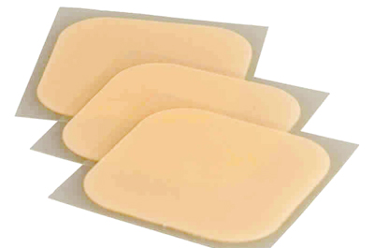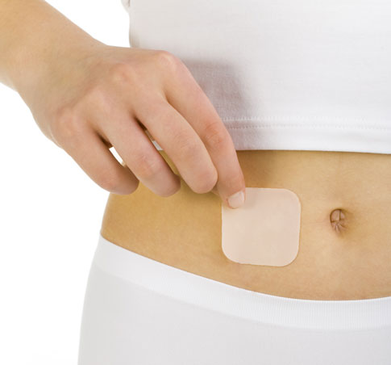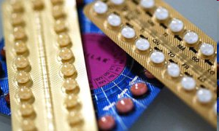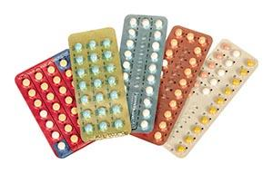HORMONÁLNÍ PILULKY**

(4)

(3)

(2)

(1)

**HORMONÁLNÍ NÁPLASTI**

**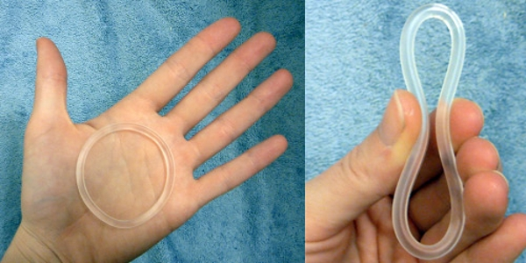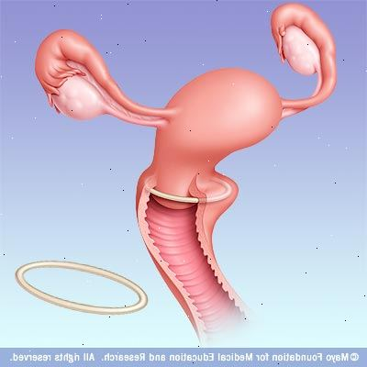**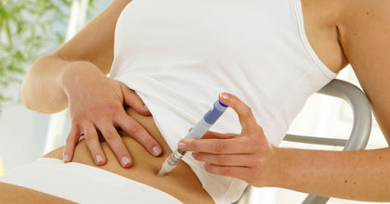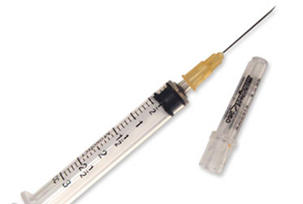

**VAGINÁLNÍ KROUŽEK**

(8)

(7)

(6)

(5)

**HORMONÁLNÍ INJEKCE**

**KONDOM**

**POŠEVNÍ PESAR = DIAFRAGMA**

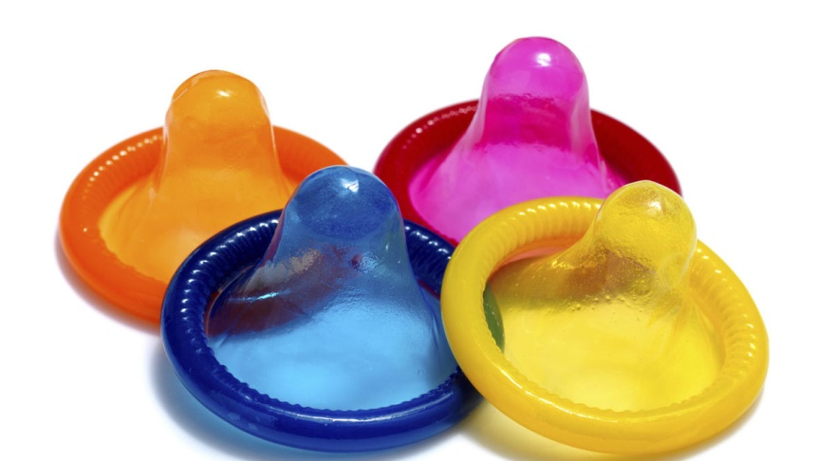

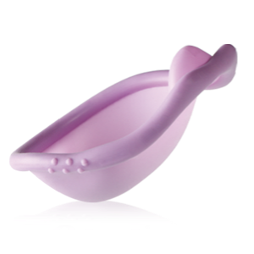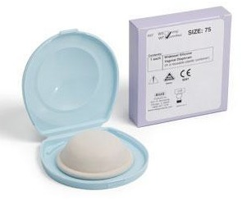

(12)

(10)

(11)

(9)

**ŽENSKÝ KONDOM**

**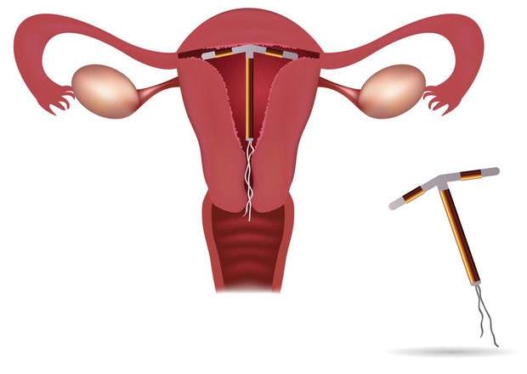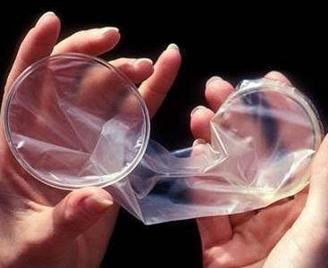**

**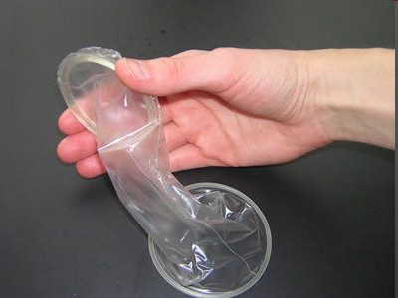**

(17)

(14)

(13)

**SPERMICIDY**

**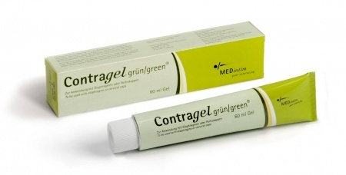**

**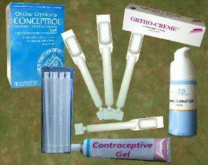**

**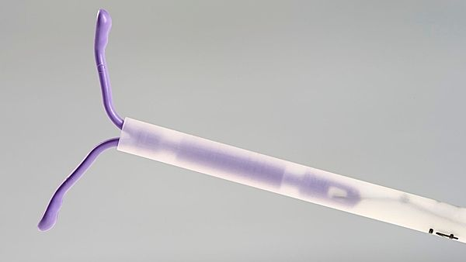**

(18)

(16)

(15)

**POSTKOITÁLNÍ ANTIKONPCE = PILULKA „PO“**

**CHIRURGICKÁ ANTIKONCEPCE**

**= STERILIZACE**

**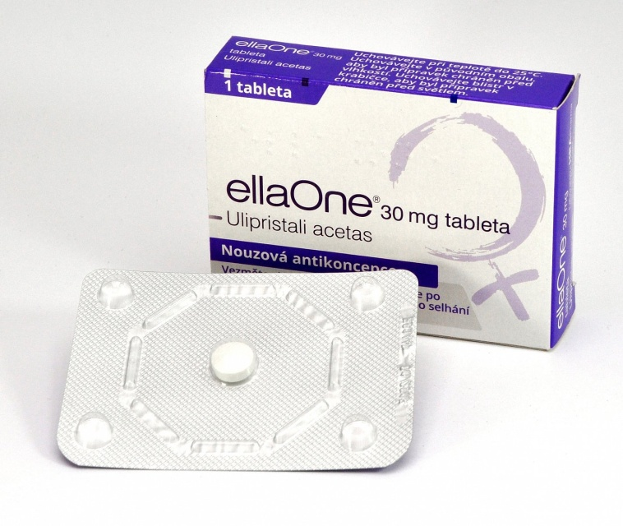**

**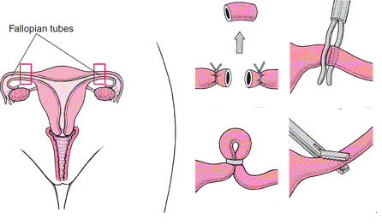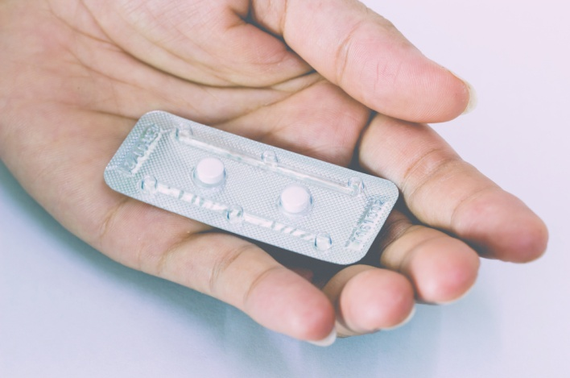**

(21)

(20)

(19)

**[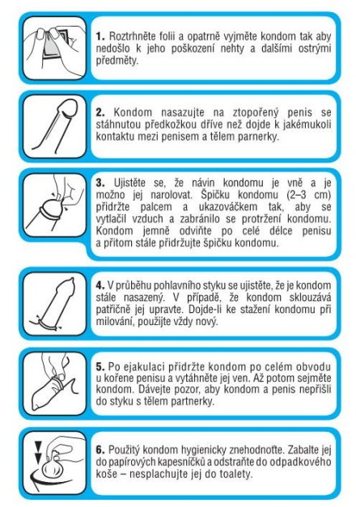](https://www.google.cz/url?sa=i&rct=j&q=&esrc=s&source=images&cd=&cad=rja&uact=8&ved=0ahUKEwj-y8ujrfrWAhXBcRQKHYS3AAkQjRwIBw&url=http://krasna.nova.cz/clanek/jaknakluky/kondom-nebo-prasky-nebo-oboje.html&psig=AOvVaw3U0G_8htN6TOixyEEKRDOK&ust=1508422345503882)Příloha 3: Návod na použití kondomu**

(22)

**Příloha 4: Pexeso**

|  |  |  |
| --- | --- | --- |
| Výsledek obrázku pro teploměr | Výsledek obrázku pro antikoncepční náplasti  Výsledek obrázku pro kondom |  |
| Výsledek obrázku pro antikoncepce pilulky | Výsledek obrázku pro , poševní pesar, | Výsledek obrázku pro ženský kondom |
| Výsledek obrázku pro nitroděložní tělísko | C:\Users\Miroslava\AppData\Local\Microsoft\Windows\INetCache\Content.Word\LSK_steril.gif | Výsledek obrázku pro antikoncepční injekce |
| Výsledek obrázku pro no sex | Výsledek obrázku pro vaginální kroužek | Výsledek obrázku pro spermicidy |
| Výsledek obrázku pro kreslený kalendářVýsledek obrázku pro kojení | Výsledek obrázku pro postkoitální antikoncepce |  |
| **MĚŘENÍ BAZÁLNÍ TEPLOTY** | **KALENDÁŘOVÁ METODA** | **ABSTINENCE** |
| **HORMONÁLNÍ NÁPLASTI** | **MUŽSKÝ KONDOM** | **HORMONÁLNÍ PILULKY** |
| **NITRODĚLOŽNÍ TĚLÍSKO** | **ŽENSKÝ KONDOM** | **POŠEVNÍ PESAR (=DIAFRAGMA)** |
| **STERILIZACE**  **(CHIRURGICKÁ ANTIKONCEPCE)** | **HORMONÁLNÍ INJEKCE** | **VAGINÁLNÍ KROUŽEK** |
| **SPERMICIDY** | **POSTKOITÁLNÍ ANTIKONCEPCE *(= „PILULKA PO“)*** | **KOJENÍ** |

**Citace obrázků –** viz příloha 23 - 37

**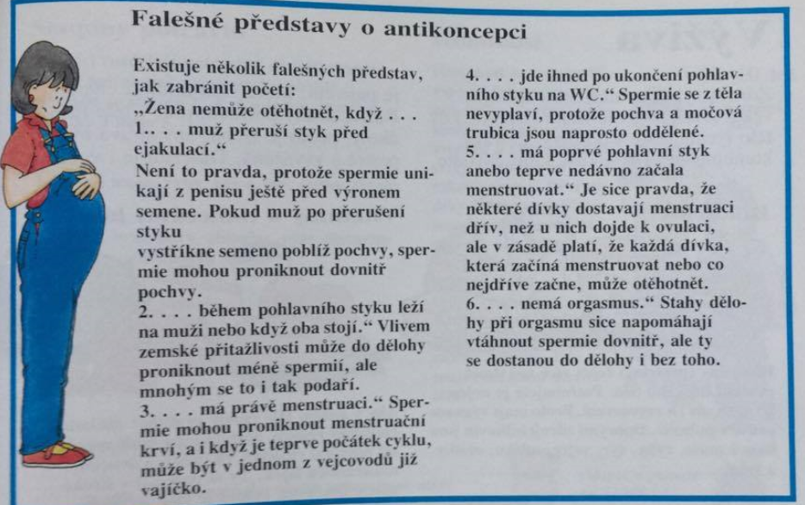Příloha 5: Falešné mýty o antikoncepci**

(38)

**Příloha 6: Další informace k antikoncepčním metodám**

**Přirozené antikoncepce**

**KOJENÍ** – Lze praktikovat po dobu 6 měsíců po porodu, kdy žena nemá menstruaci

- Důležitý je mechanismus kojení (důležitý hormon prolaktin zodpovídající nejen za produkci mateřského mléka, ale také za blokaci ovulace)

- Za kvalitu odpovídá frekvence a délka kojení, kvalita a množství mléka

**MEŘENÍ BAZÁLNÍ TEPLOTY**

- Metoda je založena na změnách tělesné teploty ženy

- Bazální teplota se vždy zvyšuje v době ovulace o téměř půl stupně Celsia. Čtvrtý den po zvýšení teploty nastává ženě neplodné období

- Žena by si měla měřit bazální teplotu každý den ve stejnou ranní hodinu, nejlépe ihned po probuzení, buď v konečníku, nebo v pochvě

**POŠEVNÍ PESAR** (*diafragma* = přepážka)

-Gumový klobouček o velikosti asi 5 - 10,5 cm a okraj kloboučku je zpevněn pružinkou

-Klobouček si žena vkládá před pohlavním stykem

- Lze používat opakovaně po dobu 2let, umisťuje se před děložní čípek.

**CERVIKÁLNÍ PESAR**

**-** Vyrobený z latexu či plastu, výjimečně **z**gumy, o velikosti 2,2 – 3 cm

- Klobouček si žena nasazuje společně se spermicidním gelem na děložní čípek před pohlavním stykem

- Žena si musí pesar v těle ponechat šest hodin, aby nedošlo k nežádoucímu otěhotnění, poté ho musí z těla vyjmout a očistit

- Pesar se může po dobu 1 - 2 let používat opakovaně

**ŽENSKÝ KONDOM (**FEMIDOM**)**

-Ochrana před pohlavně přenosnými chorobami

- Je velmi podobný pánskému kondomu, ovšem je poněkud větší, delší, dále navíc obsahuje dva pružné kroužky a výrobním materiálem je polyuretan

- První z pružných kroužků se umístí na děložní čípek, druhý se nechá volně před rodidly

**NITRODĚLOŽNÍ TĚLÍSKO**

- Vhodné pro ženy, které už prošly porodem, potratem, pro starší ženy bez silné menstruace, kuřačky a kojící matky

- Tělíska ve tvaru T, která se umisťují do děložní dutiny. Tělíska jsou vyráběna z plastické hmoty

***Nitroděložní tělísko bez hormonu -*** přidáván měděný drátek, na dobu nejvýše pěti let, tělísko působí v těle ženě jako cizí těleso, které k sobě přitahuje bílé krvinky. Bílé krvinky se shlukují, pohlcují, případně brání průniku spermiím do vejcovodu

***Nitroděložní tělísko s hormonem- obsahuje hormonální látky****,* na 3-5 let, velmi spolehlivý

Mechanismus účinku je u těchto tělísek doplněn každodenním uvolňováním určitého množství hormonu, který způsobí hustší děložní hlen děložního hrdla, přes který neprostoupí spermie k vajíčku a nedojde tak k otěhotnění.

**HORMONÁLNÍ NÁPLASTI, VAGINÁLNÍ KROUŽKY**, **INJEKCE**

- Dostupné v České republice, hormonální injekce nejsou v České republice dostupně

- Injekce, náplast i vaginální kroužek obsahují kombinaci obou hormonů – estrogenu a progestinu, které uvolňují do krve látky chránící ženu před otěhotněním

- Výměnu náplasti musí žena provádět jednou za týden a maximálně po třech týdnech aplikování musí být náplasti nahrazeny týdenní pauzou, která je doprovázena krvácením

- Vaginální kroužek Nuvaring umisťující se přímo do pochvy se aplikuje na tři týdny

- Injekce se jako jediná aplikuje jedenkrát za měsíc

**Použité zdroje:**

1. JANOŠKOVÁ, Dagmar. ONRÁČKOVÁ, Monika a kol. Občanská výchova 8, rodinná výchova 8: učebnice pro základní školy a víceletá gymnázia. Vyd. 1. Plzeň: Fraus, 2005. ISBN 80-7238-393-0.
2. MARÁDOVÁ, Eva. *Rodinná výchova Zdravý životní styl I pro 6. – 9. ročník základní školy a odpovídající ročníky víceletého gymnázia*. Praha: Fortuna, 1998. ISBN 80-7168-513-5.
3. MARÁDOVÁ, Eva. *Rodinná výchova Zdravý životní styl II pro 6. – 9. ročník základní školy a odpovídající ročníky víceletého gymnázia*. Praha: Fortuna, 1999. ISBN 80-7168-643-3.
4. KŘIVÁNKOVÁ, Andrea. *Informovanost žáků základních škol o možnostech ochrany před neplánovaným rodičovstvím: bakalářská práce.*  Brno: Masarykova univerzita, Fakulta pedagogická, Katedra tělesné výchovy a výchovy ke zdraví, 2017.

**Zdroje obrázků:**

1. Jak funguje hormonální antikoncepce? *Zdravotní rádce* [online]. 2017 [cit. 2017-11-30]. Dostupné z: <http://zdravotniradce.cz/jak-funguje-hormonalni-antikoncepce/>
2. Hormonální antikoncepce a hubnutí. *Ifarmacie.cz* [online]. 2017 [cit. 2017-11-30]. Dostupné z: http://ifarmacie.cz/hormonalni-antikoncepce-a-tloustnuti/
3. Antikoncepční náplast. *Vitalia.cz* [online]. 2017 [cit. 2017-11-30]. Dostupné z: <https://www.vitalia.cz/specialy/antikoncepce/antikoncepcni-naplast/>

# Léčivé náplasti: Umí toho víc, než si myslíte! *Pro ženy* [online]. 2017 [cit. 2017-11-30]. Dostupné z: https://www.prozeny.cz/clanek/lecive-naplasti-umi-toho-vic-nez-si-myslite-20296

1. Hormonální injekce – Depo Provera. *Vitalia.cz* [online]. 2017 [cit. 2017-11-30]. Dostupné z: <https://www.vitalia.cz/specialy/antikoncepce/hormonalni-injekce-depo-provera/>
2. Hormonální stimulace – co očekávat? *Ženská neplodnost* [online]. 2017 [cit. 2017-11-30]. Dostupné z: <http://www.zenska-neplodnost.cz/novinky/hormonalni-stimulace-co-ocekavat-924>
3. Hormonální antikoncepce – vaginální kroužek. *Vitalia.cz* [online]. 2017 [cit. 2017-11-30]. Dostupné z: <https://www.vitalia.cz/specialy/antikoncepce/hormonalni-antikoncepce-vaginalni-krouzek/>

# Přípravek NuvaRing. *Vesin.cz*  [online]. 2017 [cit. 2017-11-30]. Dostupné z: <http://vesin.sunpter.com/pripravek-nuvaring-vaginalni-krouzek>

1. Jak vypadá kondom budoucnosti. *Žena.cz* [online]. 2017 [cit. 2017-11-30]. Dostupné z: <https://www.zena.cz/vztahy/jak-vypada-kondom-budoucnosti-umi-hodne-veci/r~i:article:806991/>
2. Durex Easy Pack Condom. *Lazada.com* [online]. 2017 [cit. 2017-11-30]. Dostupné z: <https://www.lazada.com.my/durex-easy-pack-condom-kondom-10-pcs-10-different-type-803398.html>
3. Pesar. *Modrý koník* [online]. 2017 [cit. 2017-11-30]. Dostupné z: <https://www.modrykonik.cz/pesar/>
4. Co je Caya Diafragma? *Pesar.cz* [online]. 2017 [cit. 2017-11-30]. Dostupné z: <http://pesar.cz/content/20-co-je-caya>
5. Kondom pro ženy. *Magazin.cz* [online]. 2017 [cit. 2017-11-30]. Dostupné z: <http://magazin.cz/laska-a-sex/10820-kondom-pro-zeny-pro-a-proti>
6. Kondom pro ženy. *Ona dnes.cz* [online]. 2017 [cit. 2017-11-30]. Dostupné z: <https://ona.idnes.cz/foto.aspx?r=deti&c=A150715_104504_deti_haa&foto=HAA5c97d7_profimedia_0041775406.jpg>
7. Spermicidy. *Můj kalíšek.cz* [online]. 2017 [cit. 2017-11-30]. Dostupné z: <http://www.mujkalisek.cz/content/68-spermicidy>
8. Spermicidy. *Naše zdraví* [online]. 2017 [cit. 2017-11-30]. Dostupné z: <http://www.naseinfo.cz/clanky/zdravi-a-pece/sexuologie-urologie/antikoncepce/chemicke-metody-antikoncepce/spermicidy>

# Nitroděložní tělíska: Budoucnost hormonální antikoncepce. *Ženy* [online]. 2017 [cit. 2017-11-30]. Dostupné z: http://zeny.iprima.cz/zdravi/nitrodelozni-teliska-budoucnost-hormonalni-antikoncepce

1. Nitroděložní tělíska fungují, ale mohou mít mnoho vedlejších účinků. *Novinky.cz* [online]. 2017 [cit. 2017-11-30]. Dostupné z: <https://www.novinky.cz/zena/zdravi/366035-nitrodelozni-teliska-funguji-ale-mohou-mit-mnoho-vedlejsich-ucinku.html>
2. Postkoitální antikoncepce EllaOne. *Vitalia.cz* [online]. 2017 [cit. 2017-11-30]. Dostupné z: <https://www.vitalia.cz/specialy/antikoncepce/postkoitalni-antikoncepce-ellaone/>
3. Postkoitální antikoncepce: Kdy a jak ji správně použít? *Lékárnické kapky* [online]. 2017 [cit. 2017-11-30]. Dostupné z: <http://www.lekarnickekapky.cz/leky/spravne-po-uzivani-leku/postkoitalni-antikoncepce-kdy-a-jak-ji-spravne-pouzit.html>
4. Sterilizace ženy. *Reprofit* [online]. 2017 [cit. 2017-11-30]. Dostupné z: <http://reprofit.eu/sterilizace-zeny>
5. Kondom, nebo prášky? Nebo oboje? *Krásná.cz* [online]. 2012 [cit. 2017-11-30]. Dostupné z: <http://krasna.nova.cz/clanek/jaknakluky/kondom-nebo-prasky-nebo-oboje.html>
6. Teploměr. *Rozpad.cz* [online]. 2016 [cit. 2017-11-30]. Dostupné z: <http://www.rozpad.cz/forum/viewtopic.php?f=29&t=2974>
7. Léčivé náplasti: Umí toho víc, než si myslíte! *Pro ženy* [online]. 2017 [cit. 2017-11-30]. Dostupné z: <https://www.prozeny.cz/clanek/lecive-naplasti-umi-toho-vic-nez-si-myslite-20296>
8. Jak vypadá kondom budoucnosti. *Žena.cz* [online]. 2017 [cit. 2017-11-30]. Dostupné z: <https://www.zena.cz/vztahy/jak-vypada-kondom-budoucnosti-umi-hodne-veci/r~i:article:806991/>
9. Hormonální antikoncepce může zabíjet. *Lastura* [online]. 2016 [cit. 2017-11-30]. Dostupné z: <http://www.lastura.cz/rejstrik/hormonalni_antikoncepce_muze_zabijet.html>
10. Pesar. *Modrý koník* [online]. 2017 [cit. 2017-11-30]. Dostupné z: https://www.modrykonik.cz/pesar/
11. Kondom pro ženy. *Magazin.cz* [online]. 2017 [cit. 2017-11-30]. Dostupné z: http://magazin.cz/laska-a-sex/10820-kondom-pro-zeny-pro-a-proti
12. Nitroděložní tělísko. *Kalíšek.cz* [online]. 2017 [cit. 2017-11-30]. Dostupné z: http://www.kalisek.cz/nitrodelozni-telisko
13. Sterilizace ženy. *Reprofit* [online]. 2017 [cit. 2017-11-30]. Dostupné z: <http://reprofit.eu/sterilizace-zeny>
14. . Hormonální injekce – Depo Provera. *Vitalia.cz* [online]. 2017 [cit. 2017-11-30]. Dostupné z: https://www.vitalia.cz/specialy/antikoncepce/hormonalni-injekce-depo-provera/
15. Get you sexy back: How your workouts are crushing your libido. Breaking muscle [online]. 2017 [cit. 2017-11-30]. Dostupné z: https://breakingmuscle.com/fitness/get-your-sexy-back-how-your-workouts-are-crushing-your-libido
16. Silikonový vaginální kroužek může chránit ženy před HIV a herpes viry. *Zdravotnický deník* [online]. 2016 [cit. 2017-11-30]. Dostupné z: <http://www.zdravotnickydenik.cz/2015/09/silikonovy-vaginalni-krouzek-muze-chranit-zeny-pred-hiv-a-herpes-viry/>
17. Spermicidy. *Můj kalíšek.cz* [online]. 2017 [cit. 2017-11-30]. Dostupné z: <http://www.mujkalisek.cz/content/68-spermicidy>

# Kalendáře stolní, nástěnné, pracovní i jiné. *Eushophračky* [online]. 2017 [cit. 2017-11-30]. Dostupné z: <https://www.eushophracky.cz/cz-kategorie_359552-0-kalendare-2014.html>

# Postkoitální antikoncepce EllaOne. *Vitalia.cz* [online]. 2017 [cit. 2017-11-30]. Dostupné z: <https://www.vitalia.cz/specialy/antikoncepce/postkoitalni-antikoncepce-ellaone/>

1. Laktační liga. *Kojení.cz* [online]. 2017 [cit. 2017-11-30]. Dostupné z: http://www.kojeni.cz/maminkam/poradna/
2. Dospívání a sex (Susan Meredithová)